JOTUN LADY, April 2020

VAKKER FORNYELSE PÅ 1-2-3!
Få ting gir større effekt til et rom enn farger og maling. Med en relativt liten innsats – og til en billig penge, kan du skape magiske forandringer!
Få noen av våre beste tips til hvordan du kan fornye hjemmet ditt med JOTUN LADYs farger og maling.

FARGERIKE DETALJER: MAL ET BRUKTKUPP – OG FÅ DET TIL Å PASSE PERFEKT INN I INTERIØRET.
Vi vil stadig fornye oss, men tendensene er også at vi vil redusere forbruket. På vei inn i det nye tiåret er det å skape en personlig stil og gjenbruk en viktig trend. Med små grep, som for eksempel å kjøpe mer brukt og ta godt vare på det vi allerede har, kan vi alle bidra til å redusere forbruk. Din private gevinst blir et mer personlig interiør.

Med en dus og dempet basefarge som 7637 Exhale, kan du skape lekre kontraster med fargerike detaljer! Ved første øyekast ser bordet ut som et kostbart designmøbel. Men det er det ikke! Bordet er malt med LADY Supreme Finish 20142 Daydream. Hyllene fra IKEA er malt fargen 10001 Dijon Yellow. Få tips til hvordan du maler lakkerte hyller her!

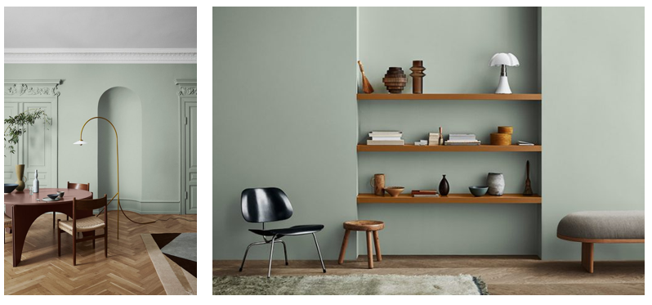
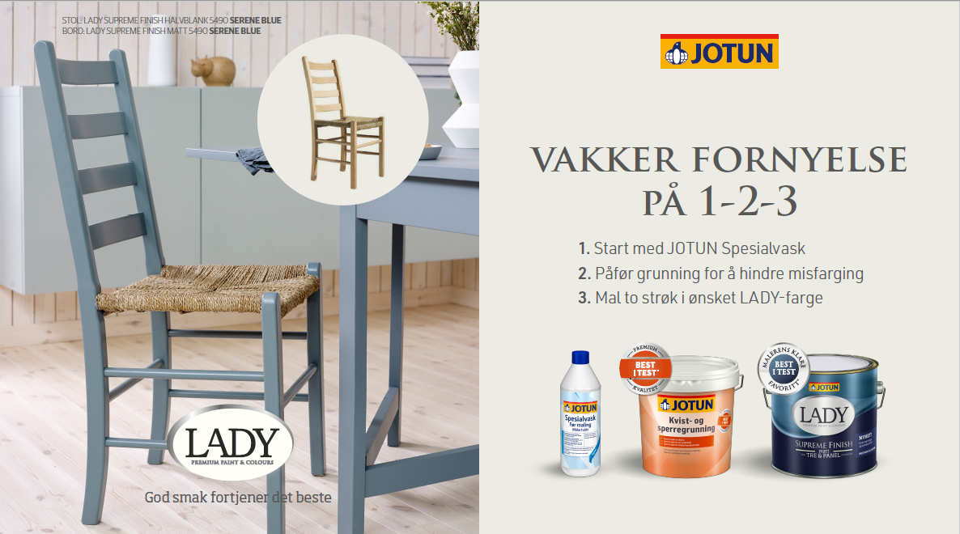

SLIK FORNYER DU ENKELT MØBLER
Noen strøk maling kan gi nytt liv til gamle skatter – LADY Supreme Finish gir suveren finish på møbler. Om du skal male en stol, et bord eller et skap, gjelder mye av den samme fremgangsmåten. Bare husk og bruk riktig grunning til underlaget.

MØBLER AV TREVERK​
STEG 1: VASKING​
Fjern støv og smuss med JOTUN Spesialvask​
Puss godt med sandpapir og tørk bort pussestøvet med mikrofiberklut​
STEG 2: GRUNNING​
Påfør to strøk JOTUN Kvist- og Sperregrunning​
Etterstryk med fordriver​
Puss lett med sandpapir mellom strøkene for en jevnere overflate​
Tørk bort pussestøvet ​
STEG 3: MALING​
Mal to strøk med LADY Supreme Finish​
Etterstryk med fordriver etter hvert strøk

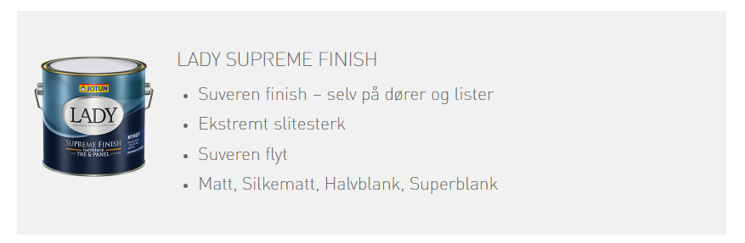
4 inspirasjonsfilmer viser fargekombinasjoner og fremgangsmetode på ulike underlag; glass, ubehandlet- og tidligere behandlede, glatte flater. Se hvordan du får et vakkert sluttresultat på ulike underlag.

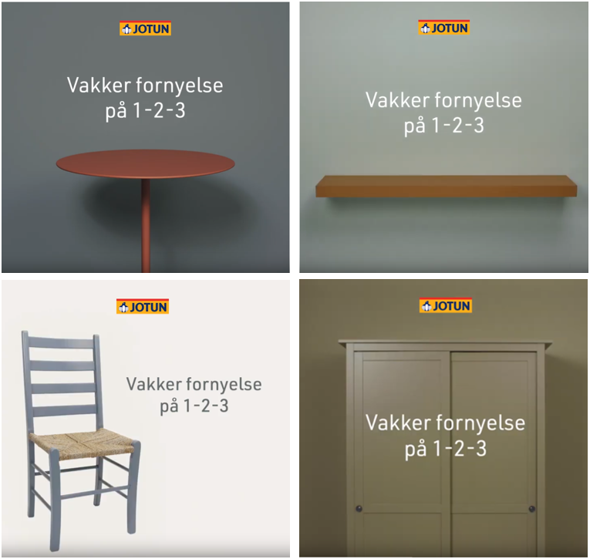

FARGESETT MED TON-I-TON FARGER!
Fargesetting med ulike nyanser av samme farge er lekkert. Rommet vil oppleves harmonisk og elegant, og får diskrete overganger mellom fargene. Det er ikke bare malte vegger som skaper forandring – hvorfor ikke male et møbel i tillegg?

Jærstol og et bord kjøpt på Finn.no malt med LADY Supreme Finish 5490 Serene Blue, skapene bak er fra IKEA og er malt med LADY Supreme Finish Matt 7163 Minty Breeze. Vegg: LADY Pure Nature White, ett strøk.
Slik fornyer du møbler av tre.

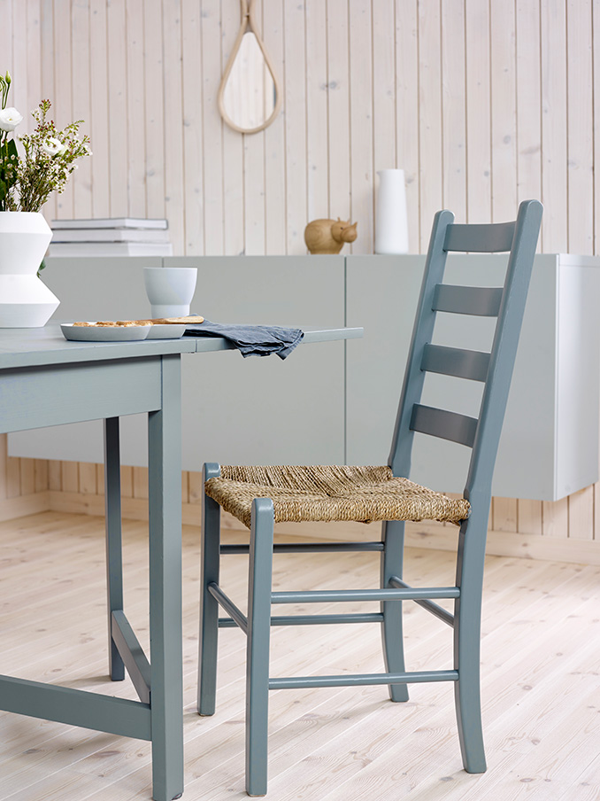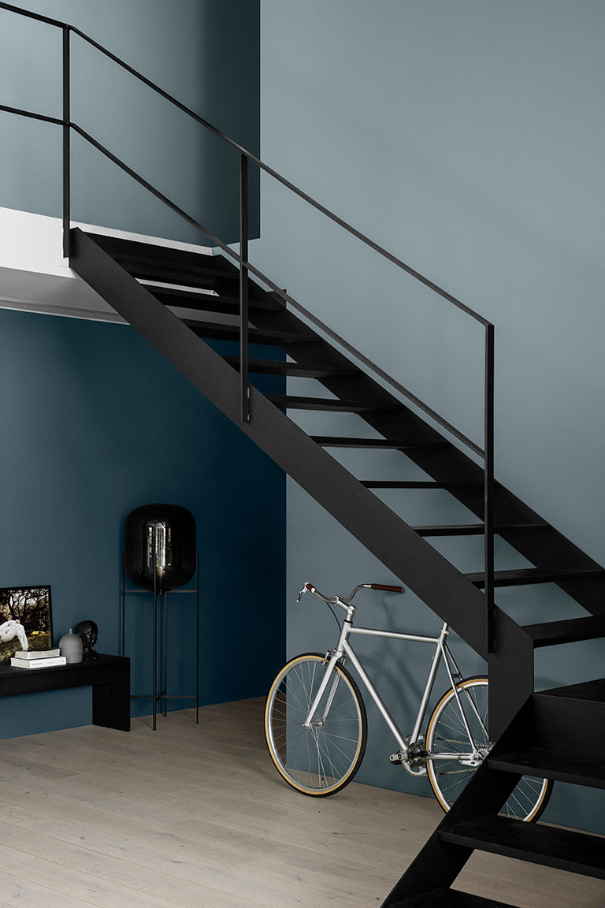
Høyre bilde: LADY Pure Color 5455 Industrial Blue og 5044 Blåis. (Blåis er den lyseste, dvs. fargen på høyre side.)

SKAP HELHET VED Å BRUKE ÉN FARGETONE
Monokrom fargesetting skaper et dempet og rent uttrykk. Ved å for eksempel male skap i samme farge som veggen blir skapet en diskret del av veggen. Fargesetter man taket i samme farge som veggene, viskes overgangen mellom de ulike flatene nesten helt ut. På denne måten skapes en god og lun atmosfære i rommet.

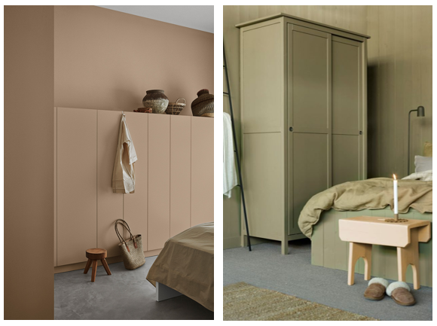
Venstre bilde over: Skapdørene er malt med LADY Supreme Finish Halvblank 12083 Devine, og veggene med den matte veggmalingen, LADY Wonderwall i samme farge.
Høyre bilde over: Vegger, seng og skap er malt med LADY Supreme Finish Silkematt 8546 Local Green, krakken i fargen 1392 Gul Antikk.
Se hvordan dette IKEA-skapet fikk nytt liv!

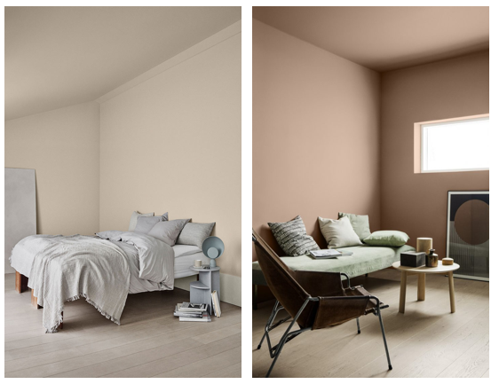

Venstre bilde over: Taket er malt med LADY Perfection takmaling – og veggene i LADY Pure Color – alt i fargen 12075 Soothing Beige.
Høyre bilde over: Taket er malt med LADY Perfection 20047 Blushing Peach, og veggene i samme farge med LADY Pure Color.

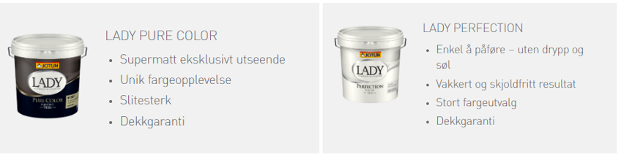

ULIK FINISH OG GLANS SKAPER KONTRASTER
Kombinasjonen av ulike malingstyper skaper spennende uttrykk. Her er den nederste delen av veggen malt med LADY Minerals kalkmaling, mens den øverste delen er malt med supermatte LADY Pure Color. Selv om fargen er 4629 Skyggeblå på hele veggen, gir kombinasjonen av to ulike malingstyper en vakker, taktil effekt.

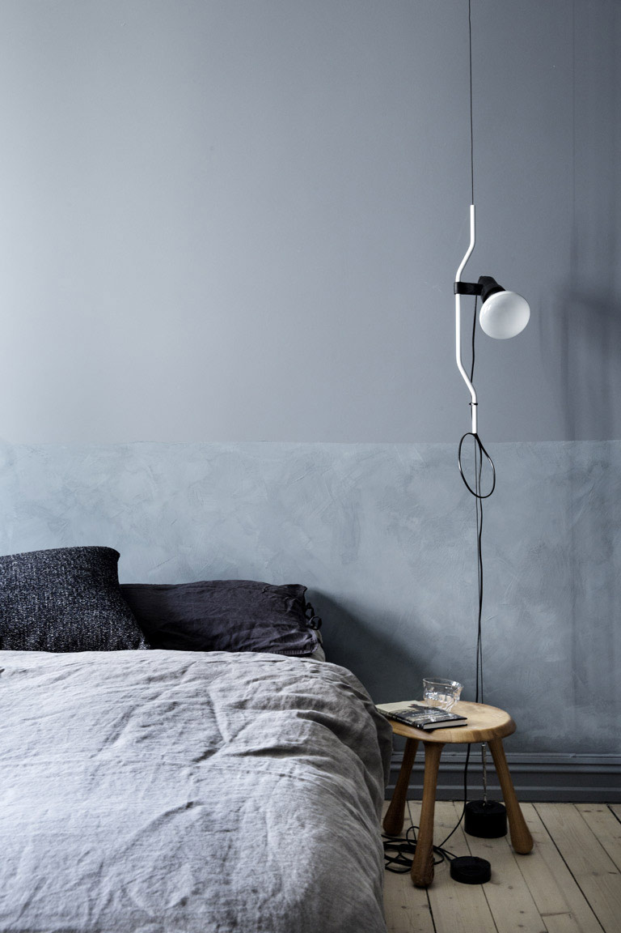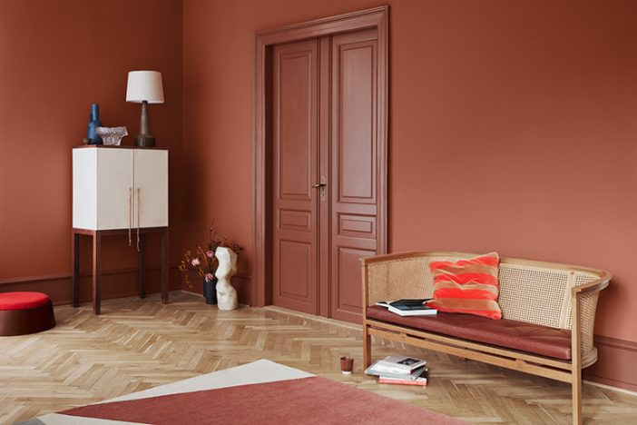
Døren er malt med LADY Supreme Finish Halvblank i fargen 20144 Grounded Red, og står i vakker kontrast til supermatte vegger i fargen LADY Pure Color 20143 Lively Red.
________________________________________________________________________________

For mer informasjon, kontakt:
Nina Klæboe Mørkve Skandinavisk Fargesjef JOTUN
nina.klaeboe.morkve@jotun.no / tlf. + 47 99 02 22 91

Bilder/ Produkter/Info
Katrine Elisabeth Sund, Regional Brand Manager
katrine.elisabeth.sund @jotun.no / tlf. + 47 40 40 10 22

Anne A. Favretto, Regional Brand Manager
anne.favretto@jotun.no / tlf. + 47 97 08 28 11

- Du kan laste ned bilder her: http://mediabank.jotun.com Bilder er navnet med fargekode og fargenavn.
- Vi minner om at ved å laste ned bilder, godkjenner du samtidig at all bruk av Jotuns bildemateriell kun skal brukes til omtale av Jotun/LADY farger og produkter.
- Foto krediteres Jotun A/S / LADY
- Fotografiene er Jotuns eiendom og kan kun brukes til omtale av LADY/Jotuns farger og produkter, og ikke som illustrasjonsbilder av andre saker.
- Interiørbilder: Fotograf Line Thit Klein|Styling: Kråkvik & D´Orazio. Bilder tatt av stol i 5490 Serene Blue og skap i 8546 Local Green: Fotograf: Per Erik Jæger | Stylist: Siv Brenne
- Lenker til filmer Vakker fornyelse 1-2-3:
  - Skap: https://www.youtube.com/watch?v=CUdVDauS08Q
  - Hyller: https://www.youtube.com/watch?v=2_Kacb5X_RA
  - Glassbord: https://www.youtube.com/watch?v=dyt3wYPB01k
  - Stol: https://www.youtube.com/watch?v=kdpfKWFAgMo
Tips:
Det er til stor hjelp for leserne dersom det benyttes fargekoder og fargenavn på bildene som
publiseres. Vi får mange spørsmål om dette. Produkt +fargekode + navn (f.eks. LADY Pure Color 20143 Lively Red) bør benyttes da det finnes en rekke farger med samme navn fra ulike leverandører med totalt annet utseende.

